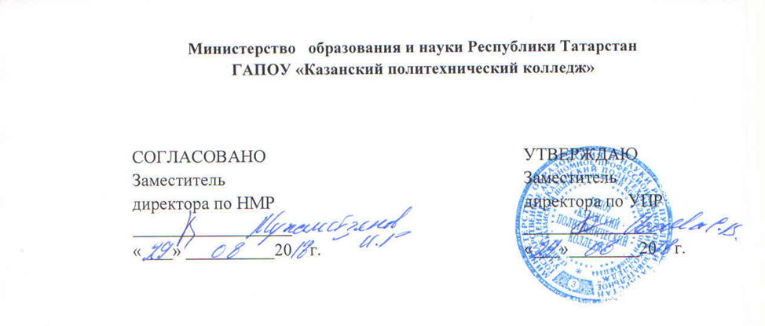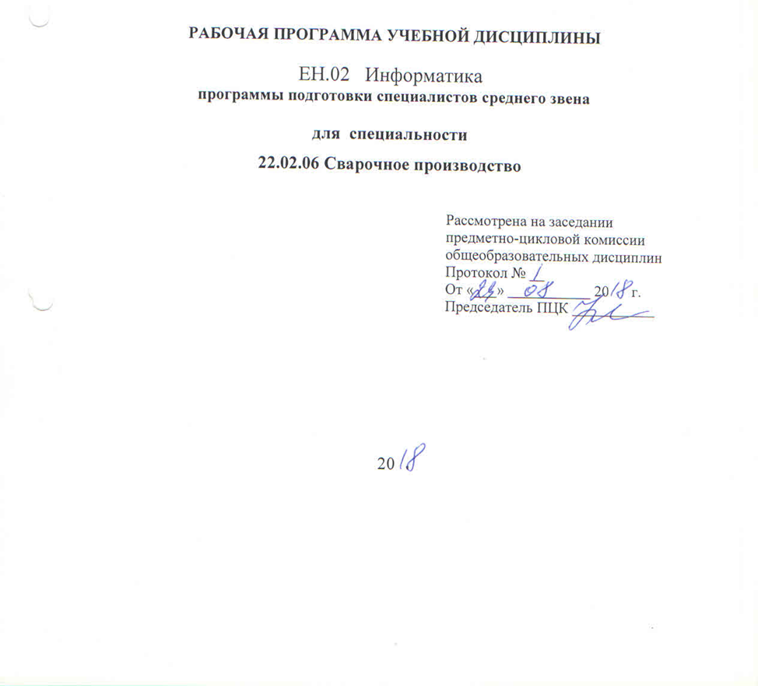

Программа разработана на основе Федерального государственного образовательного стандарта среднего профессионального образования по специальности: 22.02.06 Сварочное производство, утвержденного приказом Министерства образования и науки Российской Федерации (от 18.04.2014 № 350) и учебного плана по специальности.

Организация - разработчик: ГАПОУ «Казанский политехнический колледж»

Разработчик: Д.С. Коноплёва, преподаватель информатики

СОДЕРЖАНИЕ

 | стр.
- ПАСПОРТ ПРОГРАММЫ УЧЕБНОЙ ДИСЦИПЛИНЫ | 4
- СТРУКТУРА и содержание УЧЕБНОЙ ДИСЦИПЛИНЫ | 6
- условия реализации программы учебной дисциплины | 12
- Контроль и оценка результатов Освоения учебной дисциплины | 15
ПАСПОРТ ПРОГРАММЫ УЧЕБНОЙ ДИСЦИПЛИНЫ

ЕН.02. Информатика

1.1. Область применения программы.
Программа учебной дисциплины разработана на основе Федерального государственного образовательного стандарта среднего профессионального образования (ФГОС) и учебного плана по специальности СПО: 22.02.06 Сварочное производство. Рабочая программа учебной дисциплины может быть использована в условиях дистанционного обучения и с применением электронных образовательных технологий.
1.2. Место дисциплины в структуре основной профессиональной образовательной программы:
Учебная дисциплина ЕН.02.Информатика является составной частью ЕН.00 математического и общего естественнонаучного учебного цикла.
1.3. Цели и задачи дисциплины – требования к результатам освоения дисциплины:
В результате освоения дисциплины обучающийся должен уметь:
- выполнять расчеты с использованием прикладных компьютерных программ;
- использовать информационно-телекоммуникационную сеть «Интернет» (далее - сеть Интернет) и ее возможности для организации оперативного обмена информацией;
- использовать технологии сбора, размещения, хранения, накопления, преобразования и передачи данных в профессионально ориентированных информационных системах;
- обрабатывать и анализировать информацию с применением программных средств и вычислительной техники;
- получать информацию в локальных и глобальных компьютерных сетях;
- применять графические редакторы для создания и редактирования изображений;
- применять компьютерные программы для поиска информации, составления и оформления документов и презентаций;
В результате освоения дисциплины обучающийся должен знать:
- базовые системные программные продукты и пакеты прикладных программ;
- основные положения и принципы построения системы обработки и передачи информации;
- устройство компьютерных сетей и сетевых технологий обработки и передачи информации;
- методы и приемы обеспечения информационной безопасности;
- методы и средства сбора, обработки, хранения, передачи и накопления информации;
- общий состав и структуру персональных электронно-вычислительных машин (далее - ЭВМ) и вычислительных систем;
- основные принципы, методы и свойства информационных и телекоммуникационных технологий, их эффективность.
Занятия по информатике содействуют формированию следующих общих и профессиональных компетенций:
- ОК 4. Осуществлять поиск и использование информации, необходимой для эффективного выполнения профессиональных задач, профессионального и личностного развития.
- ОК 5. Использовать информационно-коммуникационные технологии в профессиональной деятельности.
- ОК 8. Самостоятельно определять задачи профессионального и личностного развития, заниматься самообразованием, осознанно планировать повышение квалификации.
- ПК 1.4. Разрабатывать и внедрять управляющие программы обработки деталей.
- ПК 1.5. Использовать системы автоматизированного проектирования технологических процессов обработки деталей.
- ПК 3.2. Проводить контроль соответствия качества деталей требованиям технической документации.
1.4. Рекомендуемое количество часов на освоение программы учебной дисциплины:
максимальной учебной нагрузки студента 108 час, в том числе:
обязательной аудиторной учебной нагрузки студента 72 часов;
самостоятельной внеаудиторной работы студента 36 часов.
2. СТРУКТУРА И СОДЕРЖАНИЕ УЧЕБНОЙ ДИСЦИПЛИНЫ

Вид учебной работы | Объем часов
Максимальная учебная нагрузка (всего) | 108
Обязательная аудиторная учебная нагрузка(всего)  в том числе: | 72
Лабораторные занятия | 48
Самостоятельная работа обучающегося (всего) | 36
внеаудиторная самостоятельная работа (работа над материалом учебников, конспектом лекций, поиск информации в сети Интернет);
Выполнение индивидуальных заданий, творческие работы разных видов. Подготовка материала для исследовательской (проектной) деятельности.
Итоговая аттестация в форме Дифференцированного зачета

2.2. Тематический план и содержание учебной дисциплины «Информатика»

Наименование разделов и тем | Содержание учебного материала, лабораторные и практические работы,  самостоятельная работа обучающихся | Объем часов |  | Уровень освоения
1 | 2 | 3 |  | 4
Введение | Информация, информационные процессы и информационное общество. Базовые понятия информатики и информационных технологий. | 2 |  | 1,2
Введение | Самостоятельная работа обучающихся Информация, информационные  процессы и информационное общество | 1
Раздел 1. ИТ в профессиональной деятельности |  | 18/9
Тема 1.1. Автоматизированная обработка информации | Содержание учебного материала:  Основные понятия автоматизированной обработки информации: данные, знания, информационный процесс, информационная среда, информационная система. Классификация информационных систем. Методы и средства сбо- ра, обработки, хранения, передачи и накопления информации. Правовая информатика, как отрасль общей информатики и прикладная юридическая  наука | 2 |  | 1,2
Тема 1.1. Автоматизированная обработка информации | Самостоятельная работа обучающихся: Составление сравнительной таб- лицы «Информация: индивидуальная, правовая, официально – правовая ин-  формация». | 1
Тема 1.2. Технические средства обработки информации | Содержание учебного материала:  Архитектура компьютера. Основные устройства ПК, их характеристики. Технические средства автоматизации. Понятие вычислительной системы (ВС). Основные компоненты ВС. Средства коммуникации и связи. | 2 |  | 1,2
Тема 1.2. Технические средства обработки информации | Практические занятия:  1. Состав и структура ПК и ВС | 2
Тема 1.2. Технические средства обработки информации | Самостоятельная работа обучающихся  подготовка реферата на тему «Автоматизированное рабочее место». | 2
Тема 1.3. Базовые системные продукты | Содержание учебного материала:  Программные средства ИТ. Системные продукты: операционные системы, | 2 |  | 1,2

и ППП в области профессиональной деятельности | антивирусные программы, диагностические программы. Прикладные про- граммные средства.  Программные средства в области автоматизации профессиональной дея-  тельности: классификация, возможности.
и ППП в области профессиональной деятельности | Практические занятия:  - Работа в операционной системе: файлы, папки, ярлыки  - Сервисные программы операционной системы  - Использование базовых системных программных продуктов: создание ар- хива.  - Использование базовых системных программных продуктов: антивирусная защита компьютерной системы | 2  2  2  2
и ППП в области профессиональной деятельности | Самостоятельная работа обучающихся  подготовка сообщения на тему «Концепция информационной безопасности РФ». | 6
Раздел 2. Программное обеспечение в профессиональной деятельности |  | 48/25
Тема 2.1. Технология обработки тексто- вой информации (MS Word) | Содержание учебного материала:  Текстовые редакторы и текстовые процессоры. Редактирование и формати- рование текстовых документов. Работа с таблицами. Вставка и редактирова-  ние графических объектов. Интегрированные текстовые документы. Использование возможностей MS WORD в профессиональной деятельности. | 2 |  | 1,2
 | Практические занятия:  - Редактирование и форматирование текстовых документов  - Работа с таблицами  - Вставка и редактирование графических объектов  - Интегрированные текстовые документы  - Создание комплексных текстовых документов. | 2  2  2  2  2
 | Самостоятельная работа обучающихся  Подготовка доклада на тему: Виды, сравнение особенности применения текстовых редакторов | 7

Тема 2.2. Технология обработки числовой информации (MS Excel) | Содержание учебного материала:  Создание документов в EСXEL. Построение таблиц. Вычисления в табли- цах: формулы, функции. Относительная и абсолютная адресация. Представ- ление данных в графическом виде: построение диаграмм. Организация свя- зей между таблицами.  Использование возможностей MS Excel для профессиональной деятельно-  сти | 4 |  | 1,2
 | Практические занятия:  11.Табличный процессор Microsoft Excel: приемы работы  - Вычисления в таблицах: формулы  - Вычисления в таблицах: функции  - Виды адресации  - Представление данных в графическом виде: построение диаграмм  - Организация связей между таблицами | 4  2  2  2  2  2
 | Самостоятельная работа обучающихся Использование возможностей MS  Excel для профессиональной деятельности | 9
Тема 2.3. Создание презентаций в Power Point | Содержание учебного материала:  Программы создания графических объектов, программы демонстрационной графики. Требования к созданию презентаций. Создание слайдов, их оформ- ление. Применение эффектов анимации к объектам. Организация переходов  между слайдами. Применение гиперссылок. Демонстрация презентации. | 4 |  | 1,2
Тема 2.3. Создание презентаций в Power Point | Практические занятия:  - Создание презентаций в Power Point  - Применение презентации в профессиональной деятельности | 2  2
Тема 2.3. Создание презентаций в Power Point | Самостоятельная работа обучающихся  подбор материала для создания презентации по заданной теме. | 4
Тема 2.4. Создание публикаций в MS Publisher | Содержание учебного материала:  Понятие публикаций. Способы верстки текста. Создание и форматирование  публикаций с применение шаблонов. Создание и разработка фирменных ви- зиток. Создание и разработка буклета. | 2 |  | 1,2
Тема 2.4. Создание публикаций в MS Publisher | Практические занятия:  - Создание и оформление публикаций с применение шаблонов  - Разработка и создание фирменных визиток | 2  2

 | - Разработка и создание рекламного буклета  - Разработка и создание информационного бюллетеня | 2  2
 | Самостоятельная работа обучающихся  Составление таблицы: сравнительная характеристика прикладных программ | 5
Раздел 3. Автоматизированные системы: понятие, состав, виды |  | 4/2
Тема 3.1. Применение профессиональ- но ориентированного программного и технического обеспечения | Содержание учебного материала:  Автоматизированное рабочее место специалиста. Назначение, основные функции. Общие требования к организации и оборудованию рабочего места с учетом санитарно-гигиенических требований, а также правил электриче-  ской и пожарной безопасности. Правила техники безопасности при работе на ПК | 2 |  | 1,2
 | Практические занятия:  23. Комплектация рабочего места Применение программного обеспечения для решения профессиональных задач. | 2
 | Самостоятельная работа обучающихся  «Классификация, виды, возможности профессионально-ориентированного программного обеспечения». | 2
Дифференцированный зачет |  | 2
Всего: |  | 72
Для характеристики уровня освоения учебного материала используются следующие обозначения:
1 - ознакомительный (узнавание ранее объектов, свойств);
2 - репродуктивный (выполнение деятельности по образцу, инструкции или под руководством);
3 - продуктивный (планирование и самостоятельные выполнение деятельности, решение проблемных задач).

3. условия реализации УЧЕБНОЙ дисциплины
3.1. Требования к минимальному материально-техническому обеспечению
Реализация учебной дисциплины требует наличия учебного кабинета «Информатика».
Оборудование учебного кабинета:
- посадочные места по количеству обучающихся;
- рабочее место преподавателя;
- методические пособия по освоению программ курса «Информатика»;
- компьютерная программа для создания и редактирования тестов;
- практические и проверочные работы по «Информатике».
Технические средства обучения:
- компьютеры (10 шт.) с лицензионным программным обеспечением, принтер, мультимедийный проектор, сканер.

3.2. Информационное обеспечение обучения.
Перечень учебных изданий, Интернет-ресурсов, дополнительной литературы.
Для учащихся
Колдаев, В. Д. Сборник задач и упражнений по информатике: учебное пособие / В. Д. Колдаев; под ред. Л. Г. Гагариной. - Москва: ФОРУМ: ИНФРА-М, 2018. - 256 с. - (Профессиональное образование). - ISBN 978-5-8199-0322-3. - Текст: электронный. - URL: https://znanium.com/catalog/product/987756. – Режим доступа: по подписке.
Е.А.Колмыкова Информатика учеб.пособие для студентов сред.проф.образования «Академия» 2015
И.Г.Семакин Основы программирования учебник для сред.проф.образования «Академия» 2016
Для преподавателей
Е.В. Михеева О.И.Титова Информатика Учебник для студ.учрежд. сред.проф.образования «академия».
Л.З. Шауцукова Информатика» уч.пособие для 10-11 кл. «Просвещение» 2015.
И.Семакин Е.Хеннер Информатика и ИКТ Учебник для 10-11кл. «Бином» 2016
И.Семакин Е.Хеннер Информатика и ИКТ задачник-практикум «Бином» 2016

Интернет-ресурсы:

- http://znanium.com/ - электронно-библиотечная система

www.edu/ru/modules.php - каталог образовательных Интернет-ресурсов: учебно-методические пособия
- http://www.ctc.msiu.ru/ - электронный учебник по информатике и информационным технологиям
- http://www.km.ru/ - энциклопедия
- http://www.ege.ru/ - тесты по информатике
- http://comp-science.narod.ru/ - дидактические материалы по информатике
- http://www.ege.ru/ - тесты по информатике
8. Окно открытого доступа Рособразования к информационным ресурсам

http: // www. electromonter.info

9. http://www.fcior.edu.ru – сайт образовательных ресурсов
10. http://www. window.edu.ru – российский портал образовательных ресурсов
11. Learning Apps.org - сайт образовательных ресурсов
12. http://oprezi.ru/manual.ttml - сайт по созданию презентаций
13. Сайты информационных технологий: LEARNINGAPPS, ORG, PREZI.COM, PLAYCAST, ONWEBINAR.RU, MOODLE, ТВОЙ ТЕСТ.

4. Контроль и оценка результатов освоения УЧЕБНОЙ

Дисциплины.

Контроль и оценка результатов освоения учебной дисциплины осуществляется преподавателем в процессе проведения практических занятий, тестирования, а также выполнения обучающимися индивидуальных заданий, проектов, исследований.
Результаты обучения  (освоенные умения, усвоенные знания). | Формы, методы контроля и  оценки результатов обучения.
В результате освоения дисциплины обучающийся должен уметь:  - выполнять расчеты с использованием прикладных компьютерных программ;  - использовать информационно-телекоммуникационную сеть «Интернет» (далее - сеть Интернет) и ее возможности для организации оперативного обмена информацией;  - использовать технологии сбора, размещения, хранения, накопления, преобразования и передачи данных в профессионально ориентированных информационных системах;  - обрабатывать и анализировать информацию с применением программных средств и вычислительной техники;  - получать информацию в локальных и глобальных компьютерных сетях;  - применять графические редакторы для создания и редактирования изображений;  - применять компьютерные программы для поиска информации, составления и оформления документов и презентаций;  В результате освоения дисциплины обучающийся должен знать:  - базовые системные программные продукты и пакеты прикладных программ;  - основные положения и принципы построения системы обработки и передачи информации;  - устройство компьютерных сетей и сетевых технологий обработки и передачи информации;  - методы и приемы обеспечения информационной безопасности;  - методы и средства сбора, обработки, хранения, передачи и накопления информации;  - общий состав и структуру персональных электронно-вычислительных машин (далее - ЭВМ) и вычислительных систем;  - основные принципы, методы и свойства информационных и телекоммуникационных технологий, их эффективность. | - Фронтальный контроль;  - Групповой контроль;  - Письменный контроль (тестирование);  - Выполнение практических работ;  - Выполнение презентаций;  - Выполнение домашней работы;  - Лабораторно-практическая работа;  - Дифференцированный зачет.
Занятия по дисциплине содействуют формированию следующих общих и профессиональных компетенций:

Результаты  (освоенные общие компетенции) | Формы и методы контроля и оценки результатов обучения
ОК 4. Осуществлять поиск и использование информации, необходимой для эффективного выполнения профессиональных задач, профессионального и личностного развития. | - Фронтальный контроль;  - Групповой контроль;  - Письменный контроль (тестирование);  - Выполнение практических работ;  - Выполнение презентаций;  - Выполнение домашней работы;  - Лабораторно-практическая работа;  - Дифференцированный зачет.
ОК-5. Использовать информационно-коммуникационные технологии в профессиональной деятельности.
ОК-8. Самостоятельно определять задачи профессионального и личностного развития, заниматься самообразованием, осознано планировать повышение квалификации.
ПК-1.4. Разрабатывать и внедрять управляющие программы обработки деталей.
ПК-1.5. Использовать системы автоматизированного проектирования технологических процессов обработки деталей.
ПК-3.2. проводить контроль соответствия качества деталей требованиям технической документации.

Разработчики:
___________________ __________________ _____________________
(место работы) (занимаемая должность) (инициалы, фамилия)
___________________ _________________ _____________________
(место работы) (занимаемая должность) (инициалы, фамилия)

Эксперты:

____________________ ___________________ _________________________
(место работы) (занимаемая должность) (инициалы, фамилия)

____________________ ___________________ _________________________
(место работы) (занимаемая должность) (инициалы, фамилия)

